BACK UP MANUAL AL BAZELOR DE DATE IN ORACLE

**SCENARIU:** *Datorita unei defectiuni* **,s***e doreste schimbarea unui server ce are rol de server de baze de date pentru o aplicatie de contabilitate.Compania producatore de software solicita efectuarea unui back-up pentru a restaura bazele pe noul server***.***Aplicatia foloseste baze de date Oracle .*

**SOLUTIE:** *Cea mai rapida solutie este cea de de a efectua un back-up manual al bazelor de date, avand astfel toate inregistrariile,pana in momentul producerii defectiunii.*

***Pasul 1*** *:*

*Se acceseaza serverul de Oracle folosind credentiale cu drepturi depline.*

***Pasul 2 :***

*Se deschide un command promt “As administrator”*

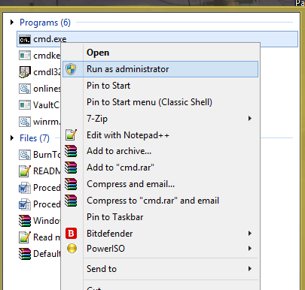

***Pasul 3:***

*Se va deschide fereastra de command promt si se va tasta comanda :*

exp SYSTEM/*password* FULL=y FILE=dba.dmp GRANTS=y

*unde system este userul cu drepturi depline pe bazade date*

*password este parola acestui user*

*FULL =y este parametru si se va lasa intotdeauna pe Y*

*file este locatia destinatie a back-ului*

*GRANTS=Y este parametru si se va lasa intotdeauna pe Y.*

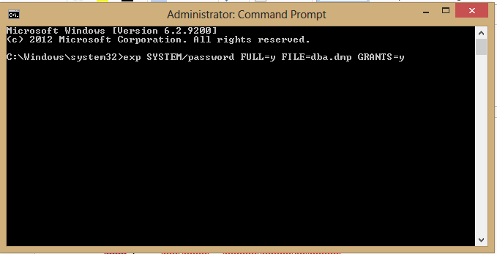

***Se va verifica existent fisierului in locatia destinatie specificata anterior.***